Presseinformation

Zweitouriger Schiffsmotor

Menzel Elektromotoren hat für ein Mineralölunternehmen einen Schiffsmotor als Propellerantrieb mit zwei Wicklungen für unterschiedliche Drehzahlen gefertigt. Der Drehstromkäfigläufermotor des Typs MEBKSW630-8/10 hat die Lloyd‘s-Register-Schiffsabnahme durchlaufen. Die modulare Baureihe bietet standardmäßig die Schutzart IP55 und die Kühlart IC 81W (Luft-Wasser-Wärmtauscher) und erlaubt eine flexible, kosteneffiziente Individualisierung bei gleichzeitig ausgereiftem, bewährtem Design. Der Schiffsmotor wurde in Vertikalbauart gefertigt. Der Auftraggeber legte Wert auf eine reibungslose Inbetriebnahme durch Austauschbarkeit gegenüber dem Vorgängermotor. Bei einer Nennspannung von 6000 V sind die 8- bzw. 10-poligen Rotorwicklungen für Nennleistungen von 2000 kW bzw. 800 kW und Drehzahlen von 895 min⁻¹ bzw. 713 min⁻¹ ausgeführt. Der Kurzschlussläufermotor mit Baugröße 500 hat ein Gewicht von 12,5 t. Die Motorbaureihe zeichnet sich des Weiteren durch eine hohe Leistungsdichte, hohe Wirkungsgrade, eine hohe Überlastfähigkeit und langlebige Lagerausführungen aus. Für maritime und petrochemische Anwendungen bietet Menzel zudem auch explosionsgeschützte Motorausführungen und Motoren mit höheren IP-Schutzarten.
Mehr über Sondermotoren: https://www.menzel-motors.com/de/spezialmotoren/

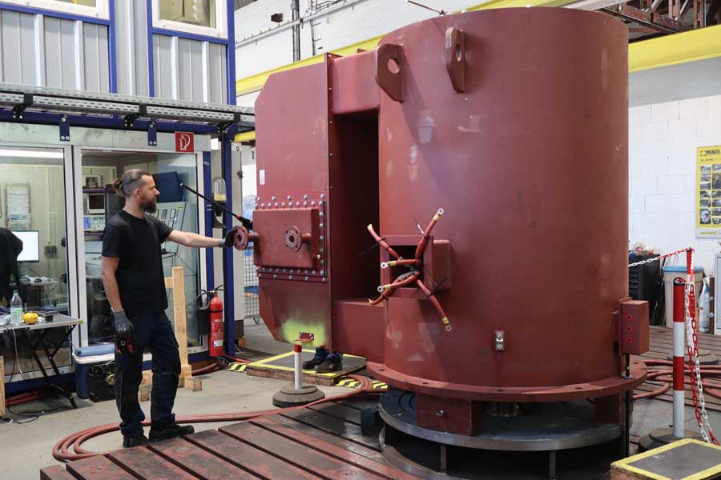
Bild: Der Sondermotor kann dank zwei separaten Wicklungen einen Schiffspropeller in zwei unterschiedlichen Geschwindigkeiten antreiben

Bilder: | two-speed_ship_motor_mebksw630-8-10 | Zeichen: | 1219
Dateiname: | 202304054_pm_zweitouriger_schiffsmotor_de | Datum: | 03.05.2023
Über Menzel Elektromotoren
Die in Berlin ansässige Menzel Elektromotoren GmbH produziert und vertreibt seit 1927 Elektromaschinen. Das mittelständische Unternehmen ist auf die Lieferung größerer Elektromotoren inklusive Sonderausführungen innerhalb kürzester Zeit spezialisiert – das Produktspektrum beinhaltet Hoch- und Niederspannungsmotoren, Gleichstrommotoren, Transformatoren sowie Frequenzumrichter. Das Leistungsangebot umfasst die Motorenfertigung und die kurzfristige Anpassung lagervorrätiger Motoren an anwendungsspezifische Anforderungen. Um in jedem Fall eine schnelle Lieferung zum Kunden zu gewährleisten, unterhält das mittelständische Unternehmen einen überaus umfangreichen Lagerbestand, der mehr als 20.000 Motoren mit einem Leistungsbereich bis 15.000 kW umfasst. Zu einer hohen Zuverlässigkeit tragen qualifiziertes Engineering, erfahrene Mitarbeiter und moderne Bearbeitungs- und Prüfeinrichtungen bei. Menzel betreibt Niederlassungen in Großbritannien, Frankreich, Italien, Spanien und Schweden und kooperiert weltweit mit zahlreichen Partnern.
Aktuell errichtet Menzel in Hennigsdorf bei Berlin ein neues Motorenwerk. Der zukünftige Hauptsitz wird zu Anfang 2024 voll in Betrieb genommen.
Kontakt:  Menzel Elektromotoren GmbH  Mathis Menzel  Neues Ufer 19 – 25  10553 Berlin  Tel.: 030 / 349 922-0  E-Mail: info@menzel-motors.com  Internet: www.menzel-motors.com |  | gii die Presse-Agentur GmbH  Immanuelkirchstraße 12  10405 Berlin  Tel.: 030 / 538 965-0  E-Mail: info@gii.de  Internet: www.gii.de

